TEMA 2 – INSTALACIÓN, CONFIGURACIÓN Y DOCUMENTACIÓN DEL ENTORNO DE DESARROLLO Y DEL ENTORNO DE EXPLOTACIÓN

Sumario
USED – Ubuntu Server 2
Configuración inicial 2
Cuentas de administración 7
Apache 8
PHP 12
MySQL 13
Xdebug 15
Cuentas de desarrollo y hosting virtual 16
GITHub – Internet 16
Cuentas de desarrollador 16
WXED – Windows X 17
Instalación y configuración inicial de la máquina 17
Cuentas administradoras y cuenta de desarrollador 18
Navegadores 19
Filezilla 19
Notepad++ 19
NetBeans 20
Instalación y configuración inicial (plugins) 20
Creación de proyectos, modificación, borrado, prueba 21
Conexión al servidor remoto SFTP. (Almacenamiento local/almacenamiento remoto) 24
Administración de la base de datos 25
Conexión al repositorio – versionado 25
Depuración – Configuración de la ejecución para la depuración 29
Paso a explotación 29
PHP Doc 29
CSS / JS / AJAX / XML /JSON 29

USED – Ubuntu Server
Configuración inicial

- Configuración de red
Lo primero que hay que hacer es poner la máquina virtual en adaptador puente.

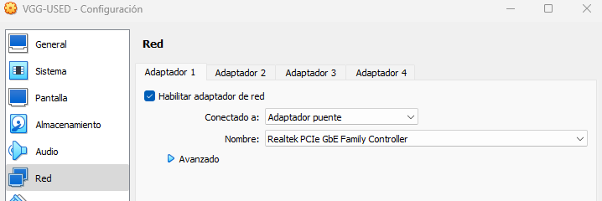

Ahora hay que abrir el cmd en el equipo cliente y poner el comando ipconfig /all para ver la ip, la puerta de enlace y todo lo necesario para configurar la red.

Una vez instalada entramos al directorio /etc/netplan y abrimos el archivo que contiene ya sea para comprobar que está todo correcto o para cambiar algún dato.

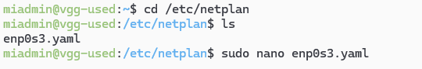

Aquí saldrán todos los datos que comprobamos con el comando ipconfig/all en el cmd en el caso de que fueran incorrectos o faltaran datos modificaremos el archivo y lo guardaremos.

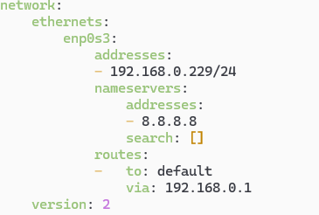

Para comprobar que la red funciona correctamente hacemos ping a Google 8.8.8.8.

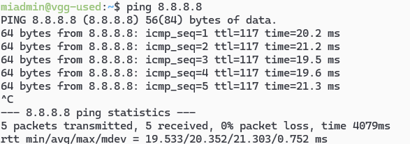

- Particiones
De los 500 GB que le hemos puesto a nuestra máquina tendremos que hacer tres particiones:

La primera es para el sistema y es de 150 GB.
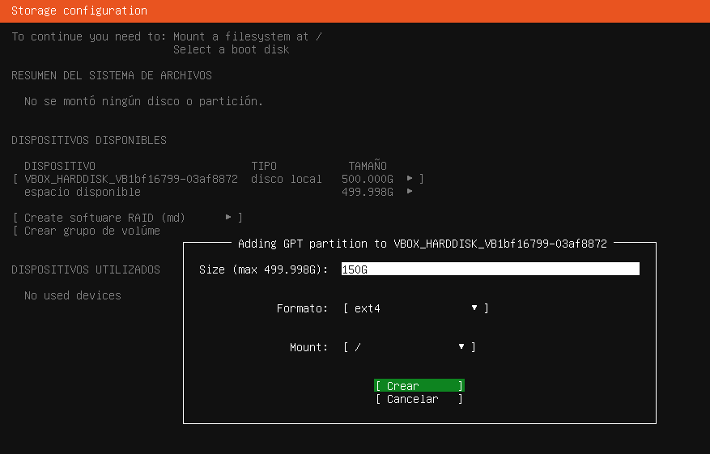

La segunda es la swap y es del tamaño de la RAM * 2 así que en nuestro caso como hemos puesto
2 GB de RAM pues entonces de 4 GB.

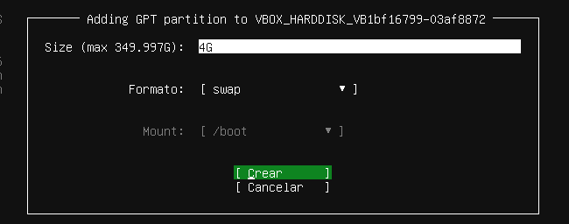

La ultima es para los datos (/var) y es del resto del espacio del disco.

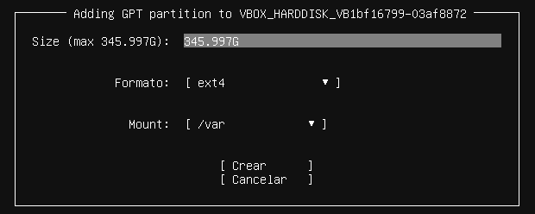

- Cambio de nombre del equipo, zona horaria y actualización del sistema
Para ver el nombre del equipo en el fichero /etc/hosts y lo cambiaremos con el comando sudo hostnamectl hostname [nombre].

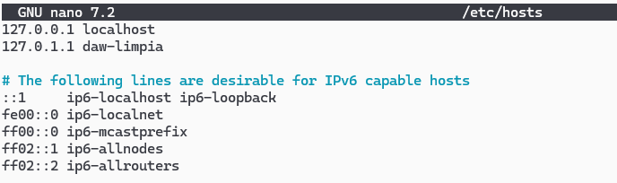

Después de usar el comando, hacemos un reboot y ponemos el comando hostname o bien volviendo a ver el fichero mencionado anteriormente.

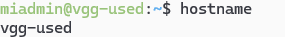

Para ver la hora con el comando timedatectl.

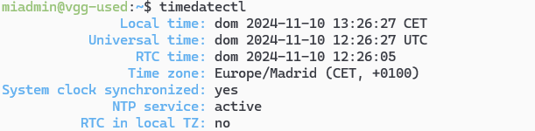
Si necesitáramos cambiar la zona horaria utilizaremos el comando sudo timedatectl set-timezone [zona horaria].

Por último actualizaremos el sistema utilizando los comandos sudo apt update y sudo apt upgrade.

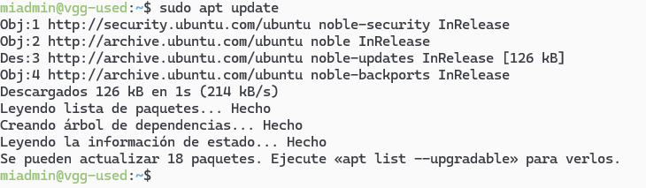
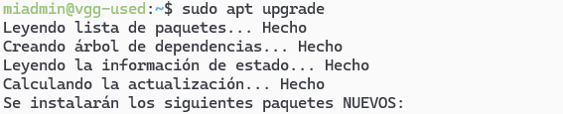

Cuentas de administración

Vamos a crear un usuario llamado miadmin2 con el comando sudo adduser miadmin2.

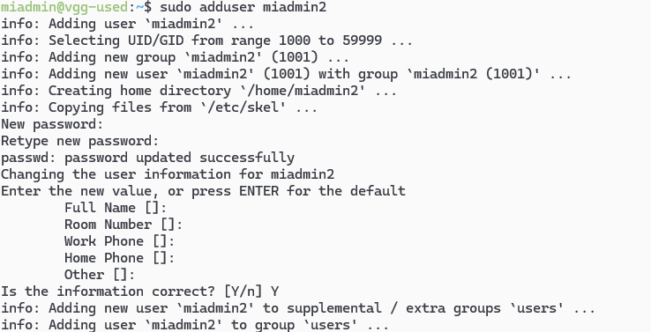

Luego utilizaremos el comando sudo usermod -aG sudo miadmin2 para meterlo en el grupo de los superusuarios (sudo).

Apache

- Estructura de directorios y archivos de configuración de apache

1. Directorio de Configuración Principal:
- Ruta: /etc/apache2/
- Descripción: Contiene la mayoría de los archivos de configuración de Apache.

2. Directorio de Configuración de Sitios Disponibles:
- Ruta: /etc/apache2/sites-available/
- Descripción: Almacena los archivos de configuración de los sitios web disponibles. No están activos por defecto.

3. Directorio de Configuración de Sitios Habilitados:
- Ruta: /etc/apache2/sites-enabled/
- Descripción: Contiene enlaces simbólicos a los archivos de configuración de los sitios activos, apuntando a los archivos en sites-available.

4. Directorio de DocumentRoot Predeterminado:
- Ruta: /var/www/html/
- Descripción: Directorio predeterminado para los archivos de los sitios web. Su contenido se muestra al acceder al servidor mediante la IP.

5. Archivo de Configuración Principal:
- Ruta: /etc/apache2/apache2.conf
- Descripción: Archivo principal de configuración de Apache, donde se pueden especificar configuraciones globales.

6. Archivo de Configuración de Módulos:
- Ruta: /etc/apache2/mods-available/
- Descripción: Contiene archivos de configuración para módulos de Apache, que se pueden habilitar o deshabilitar.

7. Archivo de Configuración de MIME:
- Ruta: /etc/apache2/mime.types
- Descripción: Define los tipos MIME que Apache utiliza para servir archivos.

8. Archivo de Configuración de Seguridad:
- Ruta: /etc/apache2/conf-available/security.conf
- Descripción: Contiene configuraciones de seguridad recomendadas para Apache.

- Instalación del servicio

Para instalar el servicio de apache se usa el comando sudo apt install apache2.

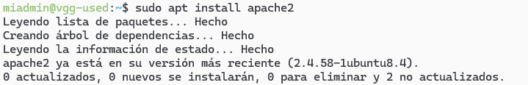

Luego para comprobar el estado del servicio usamos el comando sudo service apache2 status.

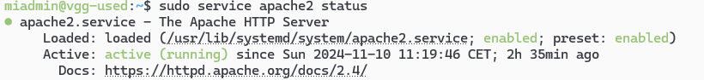

- Apertura de puertos

Primero tenemos que activar el cortafuegos con el comando sudo ufw enable.

Luego abrimos el puerto que usa apache por defecto que es el 80 con el comando sudo ufw allow 80.

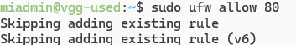

Luego comprobamos que está abierto el puerto 80 con el comando sudo ufw status.

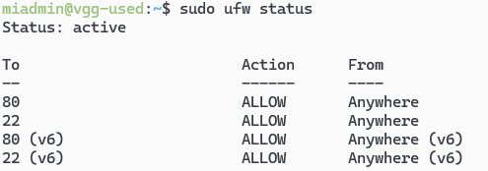

- Conectividad con la máquina cliente

Por último tendríamos que comprobar la conectividad desde el cliente en mi caso tendría que poner en el navegador http://192.168.0.229 y se debería ver la página por defecto de Apache.
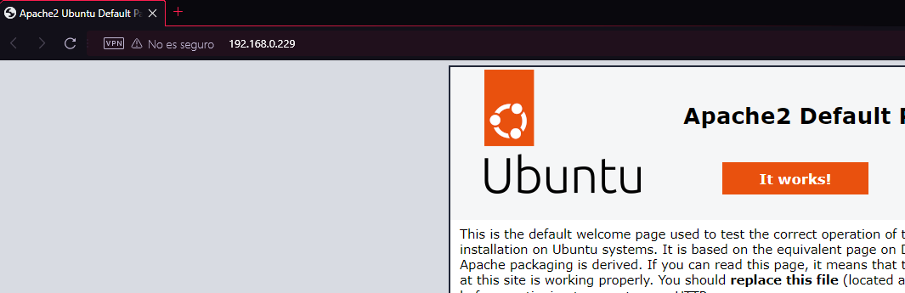

- Configurar archivo .htaccess

Para habilitar el uso del fichero .htaccess hay que habilitar el modulo rewrite primero con el comando sudo a2enmod rewrite.

Luego para activarlo hay que reiniciar apache con el comando sudo service apache2 restart.

Luego abrimos el archivo apache2.conf con el comando sudo nano /etc/apache2/apache2.conf.

Buscamos el directorio /var/www con Ctrl+W para encontrarlo antes y remplazamos el None del AllowOverride por All y ya tendríamos los indexes configurados.

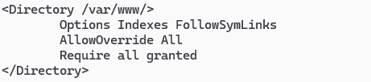

Después creamos un archivo .htaccess en el directorio raíz del servidor con el comando sudo nano /var/www/html/.htaccess.

Por último añadimos la línea siguiente al archivo para configurar la página de carga inicial del servidor.

PHP

Para instalar el módulo de PHP hay que utilizar el comando sudo apt install php.

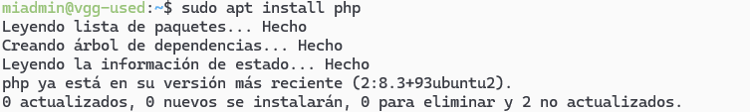

Luego ejecutamos el comando sudo apt install libapache2-mod-php para conectar Apache con PHP.

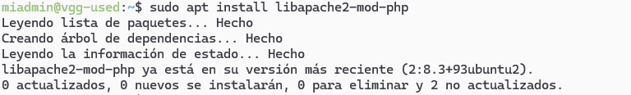
Luego iremos al directorio /etc/php/8.3/apache2 y ejecutaremos el comando sudo cp php.ini php.ini.backup para tener una copia por si tuviéramos errores al cambiar el archivo php.ini.
Luego en el php.ini hay que revisar que la sección display_errors = On y memory_limit = 256M sino habría que cambiarlo.
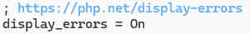



MySQL

Para instalar MySQL utilizaremos el comando sudo apt install mysql-server.

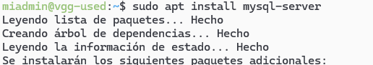

Luego empleamos el comando sudo cp /etc/mysql/mysql.conf.d/mysqld.cnf mysqld.cnf.backup para hacer una copia de seguridad del archivo que posteriormente vamos a editar.

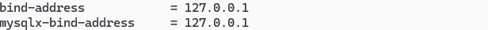
Utilizaremos el comando sudo nano /etc/mysql/mysql.conf.d/mysqld.cnf y comentaremos las dos líneas que se muestran a continuación con #.

Reiniciamos el servicio con el comando sudo service mysql restart.

Abrimos el puerto 3306 que es el que usa MySQL por defecto con sudo ufw allow 3306.
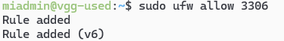

Comprobamos el que lo hemos abierto con sudo ufw status.

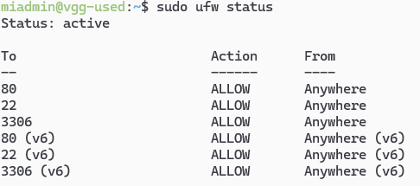

Ahora tenemos que hacer la instalación segura de MySQL con el comando sudo mysql_secure_installation. Nos pedirá si queremos validar la contraseña y le diremos que si y en el nivel 0 y aceptamos todo lo demás que nos pregunta.

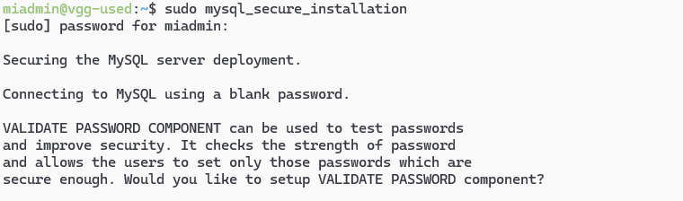

Descargamos el módulo de la librería de apache de PHP para MySQL con el comando sudo apt install libapache2-mod-php8.3 php8.3-mysql.

Ahora tendremos que entrar a MySQL con el comando sudo mysql y poner este comando SET GLOBAL validate_password.lenght = 4; para que no nos de error el paso siguiente de creación del usuario.
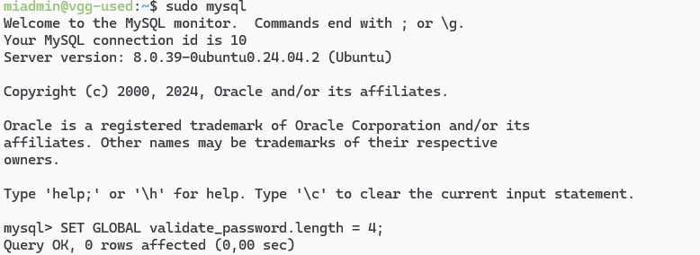

Ahora por último crearemos el usuario y volveremos a cambiar la variable que modificamos antes a su valor por defecto en el caso de LOW sería 8.
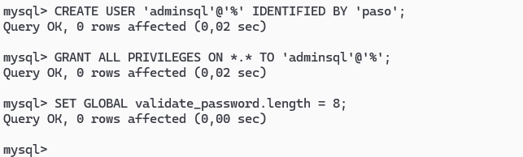
Xdebug
Para instalar Xdebug hay que emplear este comando: sudo apt install php-xdebug y luego ir al directorio /etc/php/8.3/apache2/conf.d y revisar que está el archivo 20-xdebug.ini.
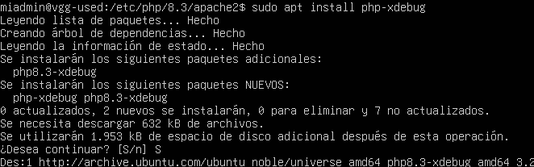

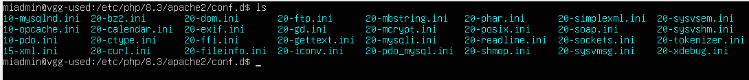
Luego entramos en el archivo y escribimos lo siguiente:

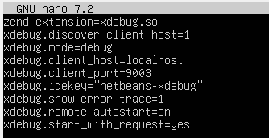

Cuentas de desarrollo y hosting virtual

GITHub – Internet
Cuentas de desarrollador

WXED – Windows X
Instalación y configuración inicial de la máquina
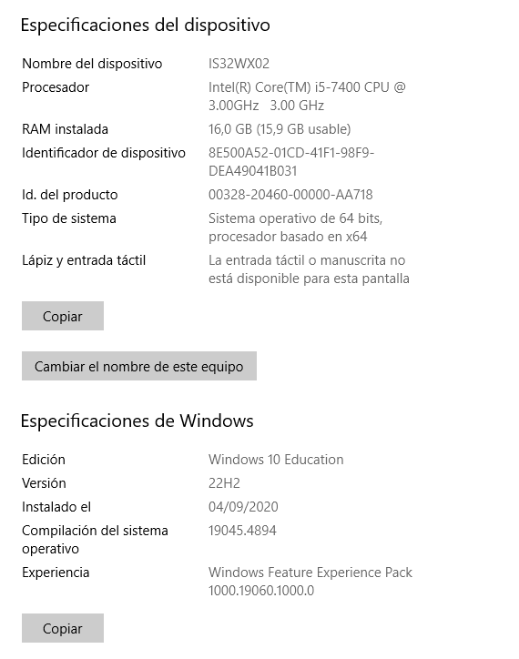
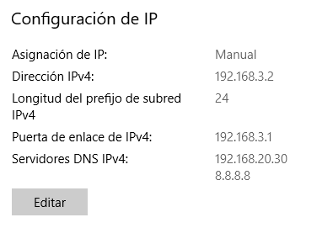

Cuentas administradoras y cuenta de desarrollador
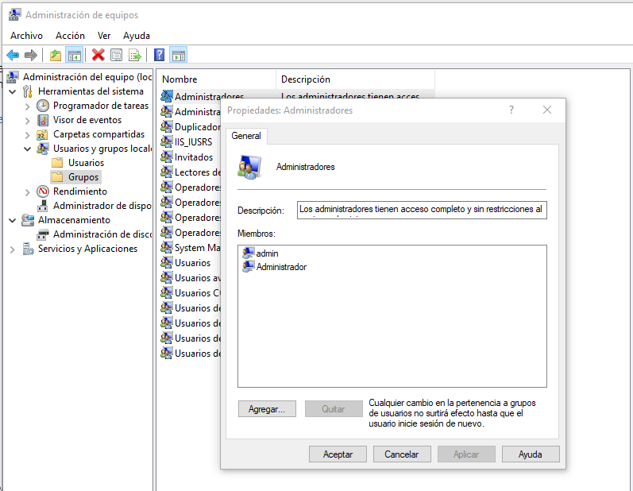

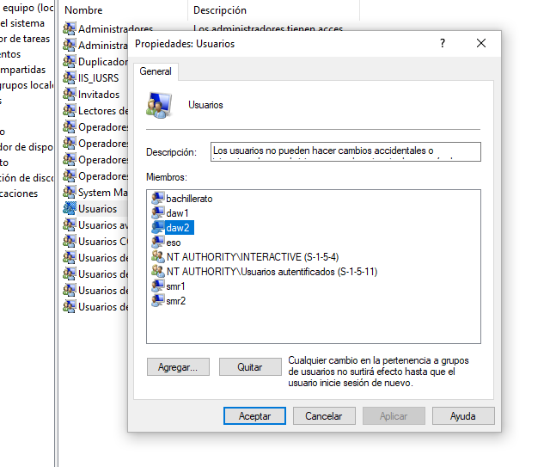
Navegadores
Filezilla
Notepad++

NetBeans
Instalación y configuración inicial (plugins)

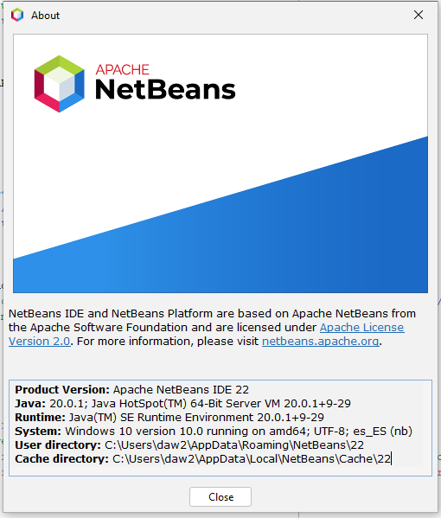

Creación de proyectos, modificación, borrado, prueba

Para crear un proyecto nos vamos a File New Project y seleccionamos el lenguaje de programación que queramos.

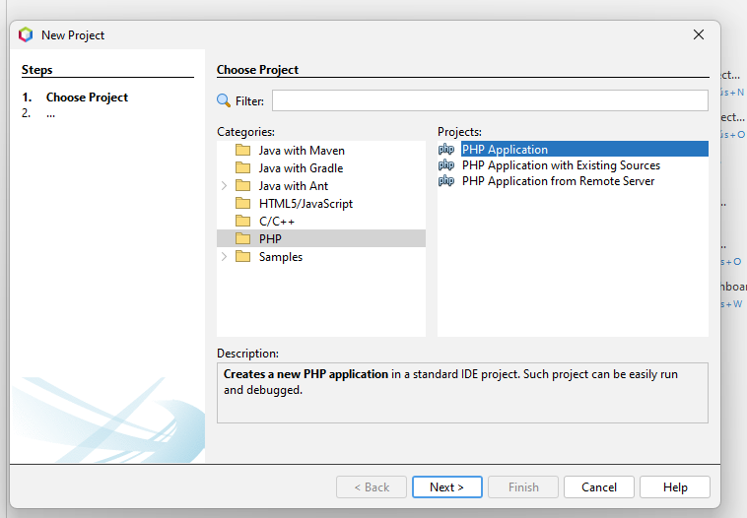

Ahora se elige donde lo quieres guardar el proyecto y la versión de PHP

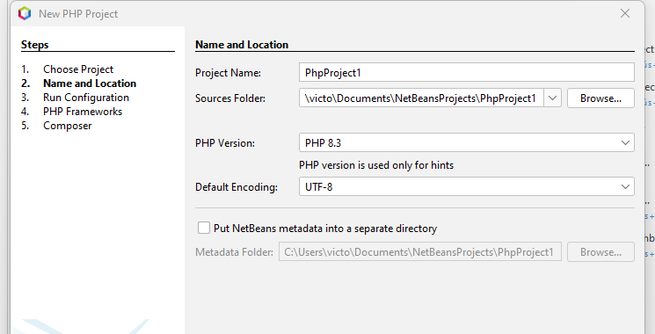

Luego te dice si quieres guardar el proyecto en local o en remoto.

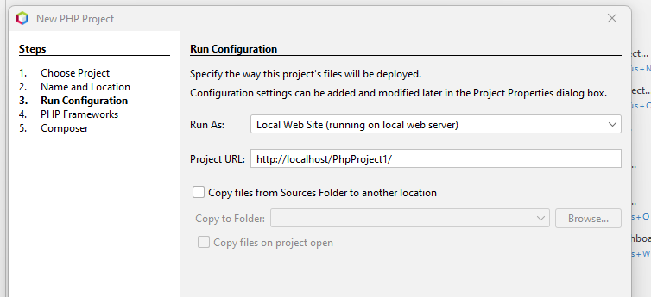

Luego te pide si quieres utilizar un framework para PHP pero como no quiero no lo selecciono y finalizo la creación del proyecto.

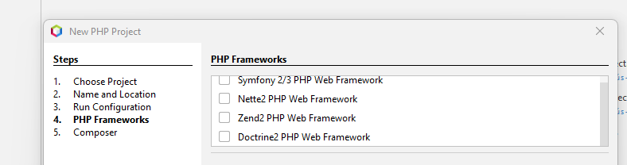

Para modificar cualquier cosa del proyecto click derecho en el nombre del proyecto y nos vamos a propiedades.

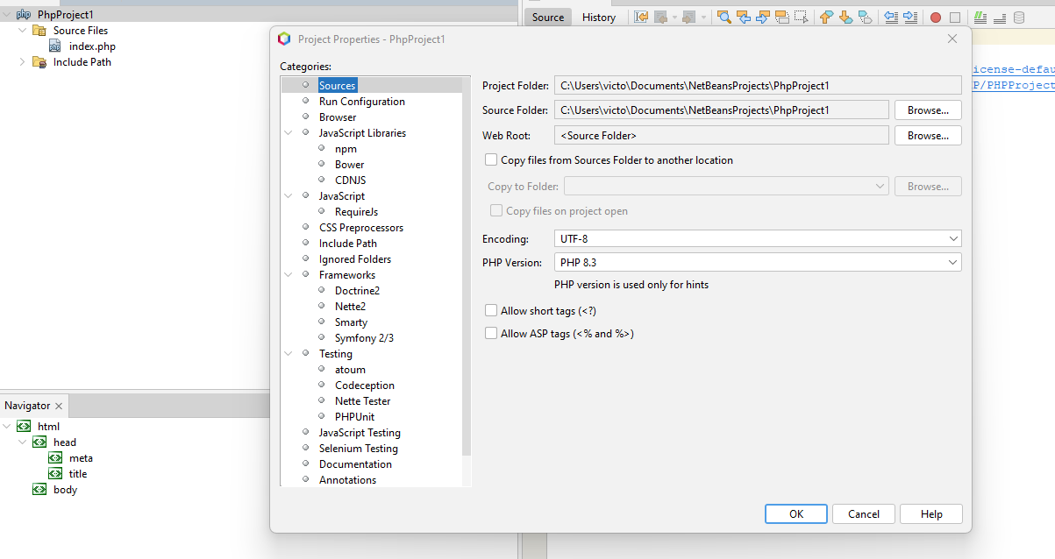

Para eliminar sería tan sencillo como hacer click derecho y darle a delete y se borrará el proyecto de nuestro equipo en local,

Conexión al servidor remoto SFTP. (Almacenamiento local/almacenamiento remoto)

Esto se puede hacer en el proyecto que hemos creado en properties pero vamos a hacerlo con un proyecto nuevo.

Al hacer el New Proyect elegiremos la opción de Remote Server.

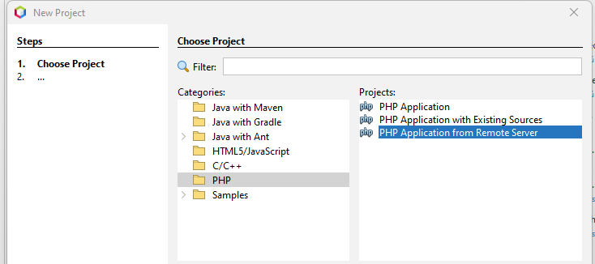

Después pones la IP del servidor y el directorio para guardar el proyecto y al continuar tendrás que aceptar este mensaje.

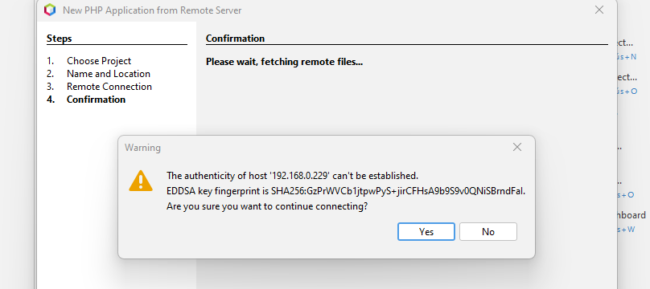

Al aceptar el mensaje te tienen que salir los ficheros de tu servidor y le damos a finish.

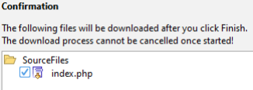

Administración de la base de datos

Conexión al repositorio – versionado

Primero creamos un repositorio nuevo en GitHub empleando el mismo nombre del proyecto en mi caso.

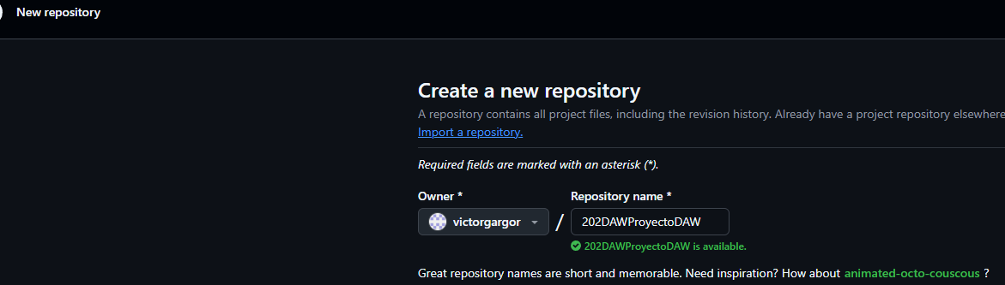

Para conectar al repositorio desde NetBeans le damos click derecho al proyecto luego nos vamos al apartado Git a Remote y le damos a Clone. Ahí indicamos la URL del repositorio que hemos creado el usuario de Git, nuestro token y podemos elegir donde lo queremos guardar en local.

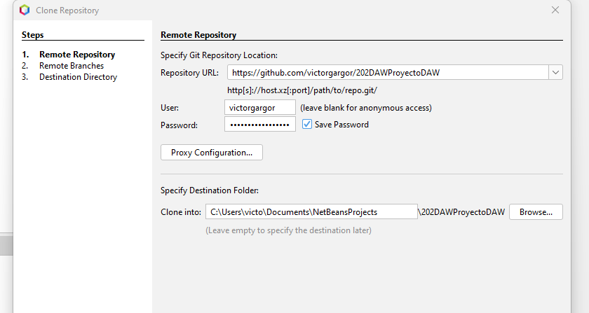

Luego nos pide seleccionar que rama quieres clonar del proyecto y el nombre del proyecto en local y el destino que quieres al igual del nombre de la rama principal.

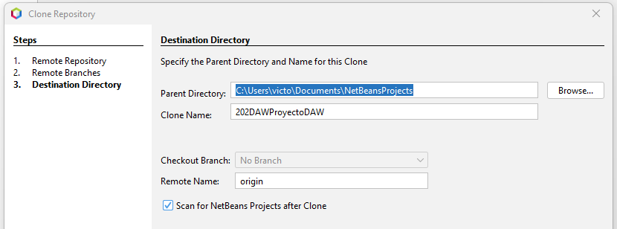

Le damos a finish y ahí estaría conectado el repositorio.

Ahora para versionar el contenido del proyecto lo primero que tendremos que hacer es hacer click derecho en el proyecto ir a Git y a Commit. Ahí ponemos el mensaje que queramos y seleccionamos los archivos correspondientes.

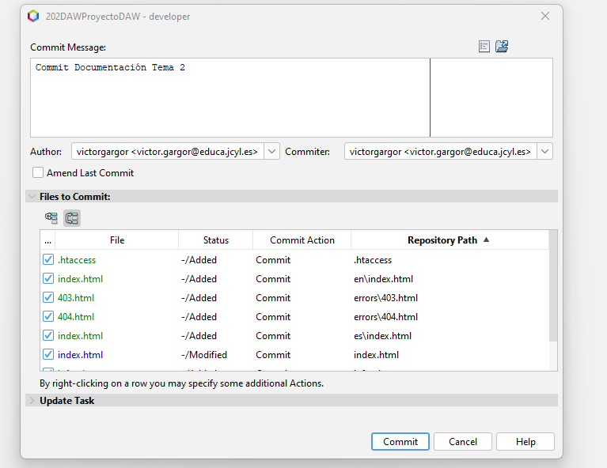

Para subir el contenido al repositorio tendremos que hacer click derecho Git ir a Remote y hacer un Push. Te pedirá la localización del repositorio remoto.

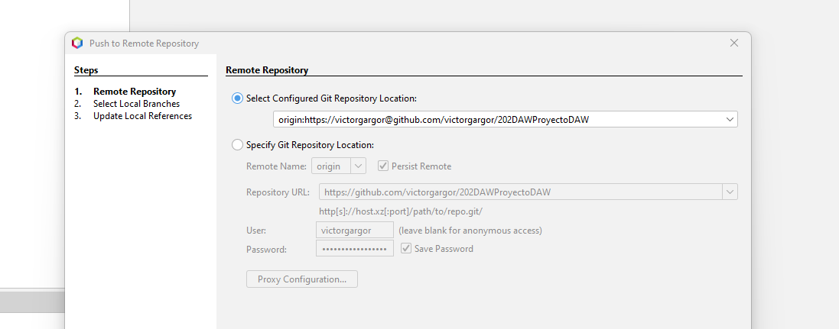

Seleccionamos la rama o ramas que queramos subir al repositorio y le damos a finish.

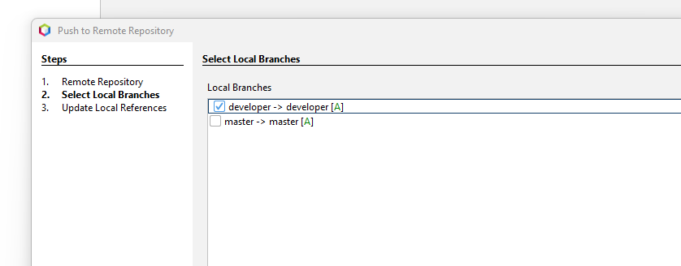

Revisamos que se haya actualizado el repositorio en la rama seleccionada.

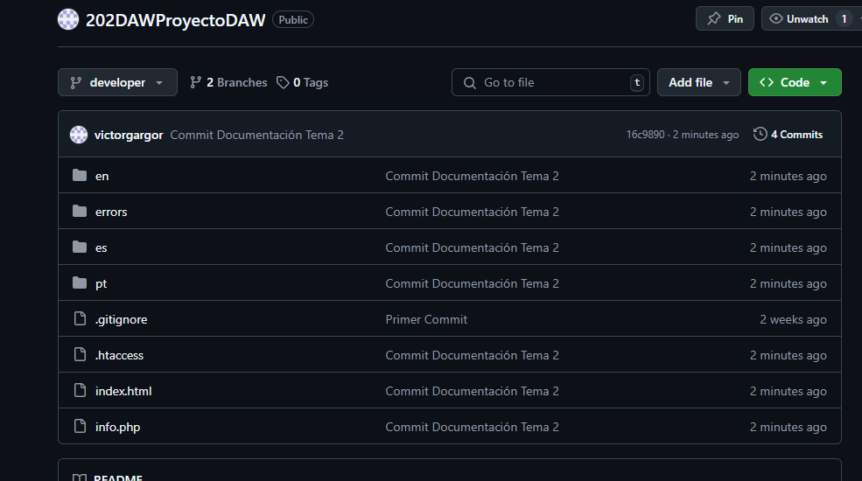

Depuración – Configuración de la ejecución para la depuración
Paso a explotación
PHP Doc
CSS / JS / AJAX / XML /JSON

